Dossier de tutoria

1er ESO

Cognoms: …………………………………………………….….

Nom: ……………………………………………………………...

Grup: S1….

Aspectes acadèmics

1. Horari de classe 4
2. Normes i actituds 5
3. Material i presentació dels treballs 6
4. Organització del curs 7
5. L’estudi i el treball a casa 11
6. Coneixement del centre 13
7. Els delegats/-des de classe 17
8. Drets i deures de l’alumnat 19
9. Els criteris d’avaluació dels Seminaris 22
10. Gràfica de les avaluacions 25
11. Valoració de l’avaluació 26

Festes

1. La Castanyada 33
2. La festa de Tots Sants 34
3. El cicle de Nadal 36
4. Carnestoltes 39
5. Diada de la dona treballadora 42
6. La llegenda de Sant Jordi 48

ASPECTES ACADÈMICS
1. Horari de classe

 | dl | dt | dm | dj | dv
8-9
9-10
10-11
11.30-12.30
12.30-13.30
13.30-14.30
15 –16
16 -17

2. Normes i actituds de convivència

Per mantenir una bona relació humana entre tota la comunitat educativa cal respectar les següents normes de convivència al centre:

- Saber escoltar i esperar les explicacions abans de preguntar.

- Moderar i sol·licitar permís per intervenir a classe.

- No fer sorolls ni altres accions que destorbin la classe.

- No sortir de l’aula entre classe i classe, tret del cas que s’hagi de canviar d’aula.

- Demanar permís per aixecar-se, entrar i sortir de l'aula.

- No anar als lavabos entre classes, sinó a l’hora del pati. En casos especials cal demanar permís al professorat.

- Mantenir els passadissos i les escales com a lloc de trànsit. No s’hi ha de dificultar o impedir el pas.

- Tractar amb respecte totes les persones que formen la comunitat educativa.

- Portar a classe i mantenir ordenat i polit el material escolar.

- Fer els deures.

- Portar sempre l’agenda i lliurar-la al professorat quan la demani.

- No guixar ni l’agenda ni els llibres.

- Mantenir en bon estat el mobiliari de l'aula.

- No menjar xiclets, caramels ni llaminadures.

- Tenir cura de la higiene personal i del vestuari.

- Esmorzar correctament a casa abans d’entrar a l’institut.

- Esmorzar, a l’hora de l’esbarjo, al pati o bé a fora del centre, mai als passadissos.

- No portar mòbils ni altres maquinetes connectats.

3. Material escolar

- Llibretes d’espiral i quadriculades DIN-A4 (4 mm).
- Fulls DIN-A4 blancs i quadriculats (4 mm.).
- Portafolis de plàstic.
- Pauta.
- Llapis HB i 2B.
- Goma d’esborrar
- Bolígraf
- Regle de 30 cm.
- Joc d’escaires.
- Compàs.
- Tisores.

I l’específic per cada matèria si es demana, per exemple calculadora, flauta o material per tecnologia, visual i plàstica, etc.

ORDRE I CURA DEL MATERIAL D'ESTUDI

- Cada dia s’ha de posar la data als exercicis i deures.
- Quan s'ha d'autocorregir un exercici s'ha de fer amb un retolador de punta fina de color.

NORMES DE PRESENTACIÓ

Per la presentació dels dossiers i els treballs escrits cal seguir les normes que trobareu en el document Normes per a la presentació de dossiers i treballs escrits.
4. Organització del curs

1. L'horari de classes del Centre per a l'alumnat d'ESO serà de 8 h. a 13'30 h. el dilluns, dimarts, dimecres i divendres; de 8 h. a 14.30 h. el dijous, i de 15 h. a 17 h. el dilluns i dimarts.

- Els dimecres a la tarda no hi haurà classes i es destinaran a activitats extraescolars voluntàries, amb un horari entre les 15 h. i les 17 h.
L'horari d'esbarjo és de 11 h. a 11'30 h. L'alumnat de 1r i 2n d'ESO romandrà al centre durant el seu temps d'esbarjo. L'alumnat de 3r i 4rt d'ESO que hagi estat degudament autoritzat per les seves famílies podrà sortir del centre aquesta mitja hora. En alguns casos, els alumnes repetidors de 2n podran sortir també al carrer aquesta mitja hora si sol·liciten prèviament un permís especial a direcció

- El NOFC diu que l'alumnat no podrà sortir del centre en cas d'absència d'algun/a professor/a. L’alumnat de 4t d’ESO podrà sortir excepcionalment del centre quan es tracti de les últimes hores del matí o l’última de la tarda amb avís previ del professor/a i amb autorització a començament de curs de pares o tutors legals. Si l’absència continua, podrà quedar-se a casa també les primeres hores del dia següent. L’alumnat de 3r d’ESO es podrà acollir a aquesta norma només excepcionalment quan no pugui ser atès pel professorat de guàrdia i amb el permís de la Direcció

- Retards. L’alumne/-a que arribi tard a classe haurà de portar una justificació a l’agenda escolar signada per la família. En cas que no sigui així i acumuli 5 retards injustificats, l´alumne haurà de fer treballs comunitaris a l´hora de l´esbarjo o per la tarda fora de l´horari lectiu sota la supervisió d´un professor. No es considerarà un retard justificat haver-se adormit o quedar-se a casa per estudiar per un examen. En cas de visita mèdica caldrà aportar un full que justifiqui l’hora de la visita.

- Expulsions. En el cas que un/a alumne/a sigui expulsat de classe s’haurà de presentar a l’aula d’alumnat i fer la feina encarregada pel professor/a. La família serà informada d’aquesta expulsió mitjançant la notificació del programa iEduca. La reiteració d’expulsions de classe comportarà altres càstigs, com venir a les tardes a l’aula d’estudi, o a fer tasques comunitàries, i fins i tot, en cas de no rectificar la seva actitud, l’expulsió del centre per un període determinat i, si fos necessari, l’obertura d’un expedient disciplinari.

- En cas d'accident o malaltia sorgida en horari escolar, els pares seran immediatament avisats perquè se'n facin càrrec, si no se’ls localitza o els és impossible venir, el professorat de guàrdia acompanyarà el seu fill o filla al centre mèdic. Per això les famílies han de donar un telèfon de contacte on se’ls pugui localitzar a qualsevol horari.

2. Les avaluacions es realitzaran en les dates següents i els resultats es comunicaran amb un document escrit a les famílies.

- Preavaluació: 14 i 21 d’octubre
- 1a Avaluació: 9 i 16 de desembre
- 2a Avaluació: 10 i 17 de març
- 3a Avaluació: 3 de juny
- Avaluació final: del 14 al 16 de juny
- Exàmens extraordinaris i pendents: del 17 al 21 de juny
- Avaluacions extraordinàries: 22 i 23 de juny
- Lliurament de notes finals de curs i reclamacions: 25 de juny

(Els pares hauran de signar les notes de cada avaluació i lliurar-les al tutor o a la tutora a través del seu fill o filla).

3. Faltes d’assistència. L'assistència a classe és obligatòria, tal i com recorda el reial decret que regula els drets i deures de l'alumnat. Per això, les faltes d'assistència s'hauran de notificar per escrit i amb motius raonables. En cas de malaltia de l’alumne/a, els pares poden telefonar a primera hora del matí., però el primer dia de la reincorporació a classe els alumnes han de notificar davant el tutor o la tutora la falta per escrit, mitjançant l’agenda o el full Justificant d´absències i retards, fins que el tutor no rebi aquesta justificació signada pels pares la falta no estarà justificada.
Des del programa IEduca es comunicarà a les famílies aquesta inassistència via correu electrònic. En cas que l’alumne/a hagi de sortir per alguna urgència familiar o visita mèdica, caldrà notificar-ho al centre per mitjà d’una autorització escrita i signada a l’agenda escolar. Però els alumnes de 1r i 2n en cap cas podran sortir el centre sols, sempre hauran de venir a buscar-los algun familiar adult, i aquest signarà en un registre a consergeria.

4. Si es produeixen desperfectes no justificats a l'aula o a qualsevol altre lloc del centre, el cost anirà a càrrec de les persones responsables o serà repartit entre tot l'alumnat del grup, en cas que no sigui possible identificar aquestes persones.

5. Els mòbils, i altres dispositius electrònics han d’estar desconnectats a l’interior del recinte. En cas contrari, podran ser retinguts. El centre no es responsabilitza de la cap pèrdua, desaparició o robatori.

6. Cal venir a l’Institut vestit adequadament. La indumentària esportiva només es pot dur a les hores de classe d’Educació Física. Cal cuidar també la higiene personal.

7. És obligació de l’alumne/-a portar cada dia al centre el material per al treball de classe (agenda escolar, llibres, material d’escriptori, etc.)

8. Per acord del Consell Escolar, les festes de lliure disposició aprovades són:

- dilluns 7 de desembre
- dilluns 15 de febrer
- dimarts 25 de maig

9. Pas de curs i acreditació de l’ESO. Segons el que determina el Departament d’Educació, els criteris de pas de curs i acreditació de l’ESO són els següents:

- Pas de curs de primer a tercer.

L'alumne passa de curs quan ha assolit els nivells competencials establerts, d'acord amb l'article 3.5 d'aquesta Ordre. Pel que fa als nivells competencials no assolits de cursos anteriors, s'han d'avaluar d'acord amb la programació establerta, en els termes de l'article 6.5. L'assoliment de les competències d'un curs comporta l'assoliment de les competències no assolides de cursos anteriors. 3. L'equip docent, d'acord amb el Decret 187/2015, de 25 d'agost, i les especificitats que es recullen en el PEC, pot decidir el pas al curs següent d'un alumne amb nivells competencials no assolits quan consideri que l'alumne té bones expectatives de millora i que el pas de curs és positiu per a la seva evolució acadèmica i personal.

Normativa interna: el professorat del centre pot acordar uns criteris comuns propis per a la superació del curs acadèmic, tenint en compte però que l’avaluació al final serà individualitzada.

- Superació de l’etapa i títol de graduat/graduada en educació secundària obligatòria.

. Es considera que un alumne ha superat l'etapa quan ha assolit les competències dels àmbits associats a les matèries i les dels àmbits transversals. L'equip docent, considerant la maduresa de l'alumne i les seves possibilitats de progrés, pot decidir que un alumne obtingui el títol encara que tingui avaluació negativa en una matèria o dues que no siguin simultàniament Llengua Catalana i Literatura, Llengua Castellana i Literatura, i Matemàtiques.

Calendari del curs escolar 2020-21

5. l’estudi i el treball a casa

5.1 L´horari d´estudi

Indica en aquesta graella, amb una creu, les hores que tens ocupades en activitats (esport, repàs o activitats diverses) que no et permeten fer els deures, estudiar o preparar exàmens.
Marca la creu amb llapis per poder fer modificacions al llarg del curs.

 | dl | dt | dm | dj | dv

17-18
18-19
19-20
20-21
21-22

5.2 Consideracions sobre el lloc i l´ambient d´estudi

1. El lloc d’estudi (l’habitació):
- Has de tenir a l'abast tot el que et calgui per a l'estudi: llibres, diccionaris, atles, etc.
- L'has de sentir teu i trobar-t'hi còmode.
- Ha d'estar perfectament ordenat i ventilat.

2. La taula:
- Ha de ser prou ampla i ha d'estar ordenada.
- No ha de tenir objectes que et puguin distreure.

3. La cadira
- No ha de ser massa còmoda, amb el respatller recte.

4. El Silenci:
- La concentració no es pot aconseguir amb un ambient sorollós.
- Per a determinats tipus de feina és tolerable una música ambiental.
- T'has de mantenir allunyat de converses, del televisor i del telèfon.

5. La llum:
- L'ideal és que treballis amb llum natural.
- Per evitar l'ombra, el llum de taula ha d'estar situat al cantó contrari del de la mà amb què escrius.
- Hi ha d'haver un llum que concentri la il·luminació a la zona de treball.

6. L’estat emocional
- T'has d'asseure a estudiar amb la ment relaxada.
- Sense maldecaps ni preocupacions que et distreguin.
- Si tens cap problema important, comparteix-lo amb alguna persona de la teva confiança que pugui orientar-te.

5.3 L´agenda

L’agenda serveix per organitzar-te la feina. Cada dia hi has d’anotar les tasques que cal fer de cada assignatura, la data de lliurament dels treballs i exercicis, els temes que s’han d’estudiar i els exàmens.
El fet de ser constant en aquesta tasca permetrà que adquireixis un hàbit d’organització i d’ordre.

Recorda que l’agenda és també el mitjà de comunicació entre les famílies i els professors. Per això cal que estigui sempre neta, endreçada i en perfecte estat de conservació.

5.4 La planificació de l´estudi

La planificació de l'estudi ha de ser realista, adaptable i personal. Per fer-la, podeu seguir els passos següents:

1) Calculeu quantes hores teniu per estudiar a la setmana (sigueu realistes!). Cal que us reserveu mitja hora diària per repassar els apunts del mateix dia (haureu de començar cada dia per aquí).

2) Apunteu-vos totes les matèries que teniu i repartiu el temps que teniu amb cada matèria.

3) Feu-vos un horari setmanal que inclogui tots els temps d'estudi i que detalli quina matèria us toca estudiar a cada hora. Després podeu modificar sobre la marxa la matèria que estudieu, però intenteu compensar-ho algun altre dia. Heu de començar reservant la primera mitja hora del dia per repassar tot el que s'ha fet durant aquell mateix dia. No necessiteu més temps per fer aquest repàs. Mireu l'agenda escolar per detallar el pla setmanal.

4) Quan us toqui estudiar, intenteu treure'us la feina de sobre: comenceu per les matèries que teniu deures i després estudiareu amb més tranquil·litat les altres matèries.

5) No estudieu més d'una hora seguida. Entre hora i hora heu de fer una pausa d'uns 10 minuts.

6) Intenteu respectar la planificació que heu fet i aneu-la modificant si veieu que no l'heu complerta.

7) Reserveu-vos una estona a la setmana per comprovar la planificació, veure què s'ha fet i què s'ha de fer per la setmana següent. Si no heu aconseguit seguir gaire la planificació, no us angoixeu. És el més normal. Però sempre és millor fer la meitat d'un pla que no pas no haver seguit cap pla. De tota manera, intenteu rectificar la vostra conducta o el pla per la setmana següent de manera que el pugueu complir. Si aconseguiu complir el pla setmanal us sentireu molt bé i augmentarà molt la vostra autoestima. Proveu-ho!

8) Les primeres setmanes de seguir el pla us costarà una mica i haureu d'intentar ser una mica més rígids que més endavant. Després ja veureu que haureu agafat un hàbit d'estudi i que no us costarà posar-vos a estudiar cada dia a la mateixa hora. A més a més, l'estudi es farà més rutinari i us costarà molt menys de concentrar-vos.
6. Coneixement del centre

L’Institut BERNAT METGE està situat al carrer Menorca 55, del districte de Sant Martí de Provençals de la ciutat de Barcelona.

L’actual edifici de l’IES Bernat Metge es va inaugurar l’any 1977, però com a Institut de Batxillerat ja funcionava des de l’any 1972 en una altra ubicació, al carrer Cristóbal de Moura 223.

Qui era Bernat Metge?

Bernat Metge va néixer a Barcelona el 1340/1346 i hi morí el 1413.
Va ser escriptor i secretari reial. El 1371 ja era notari en la cancelleria de la reina Elionor, l'esposa del rei Pere III. Quan va morir la reina, va passar a formar part de la cancelleria de l'infant Joan i, quan aquest va esdevenir rei, el van ascendir a secretari l'any 1390.

Va ser home de confiança del rei Joan I i de la reina Violant de Bar. A les Corts de 1388 el van acusar de malversació, però això no va ser motiu perquè no tingués cada vegada més responsabilitats en la cort del rei.
Quan el rei Joan va morir l'any 1396, Maria Luna, esposa del rei Martí l'Humà va iniciar un procés contra els principals consellers de la cort, entre els quals hi havia Bernat Metge. No hi ha proves documentals que fos empresonat, tot i que en l'obra Lo somni l'autor diu que és a la presó.
L'any 1389 va ser absolt juntament amb altres consellers pel rei Martí. Es va guanyar novament la confiança del rei i des del 1399 fins al 1410 va tornar a exercir el càrrec de secretari.
És autor de les obres en vers Sermó i Llibre de Fortuna e Prudència datat entre el 1381 i el 1382, i de les traduccions dels clàssics De Vetula i Valter e Griselda.

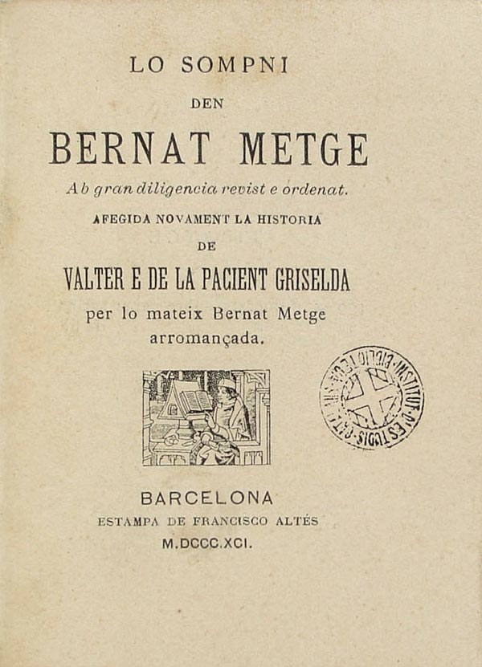
Entre el 1398 i el 1399 acaba d'escriure l'obra més innovadora: Lo somni. En aquesta obra, escrita en prosa, Metge fingeix que és a la presó i somia que se li apareix el rei Joan, mort recentment, i estableixen un diàleg. L'obra està dividida en quatre llibres; en el segon, Joan explica a Bernat la raó de la seva mort sobtada, i profetitza l'absolució en el procés. Amb aquesta obra Bernat Metge va aconseguir el seu propòsit, recuperar el favor del rei Martí.

Gran escriptor, un dels millors prosistes catalans, apareix com un funcionari ambiciós i poc escrupolós, de caràcter cínic i sarcàstic, aspectes del seu tarannà que no es preocupà de dissimular en la seva obra literària, que tradueix una fina intel·ligència, una sornegueria molt barcelonina i una mentalitat potser massa moderna per al temps que visqué.

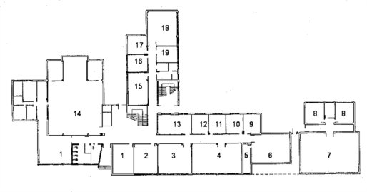

Escriu a què correspon cada un dels espais de la planta baixa de l’institut.
1. ........................................................... 2. ...........................................................

3. ........................................................... 4. ...........................................................

5. ........................................................... 6. ...........................................................

7. ........................................................... 8. ...........................................................

9. ........................................................... 10. .........................................................

11. ..........................................................12. ........................................................

13. ......................................................... 14. .........................................................

15. ......................................................... 16. .........................................................

17. ......................................................... 18. .........................................................

19. .........................................................

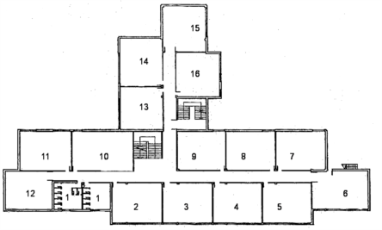

Escriu a què correspon cada un dels espais de la 1a planta de l’institut

1. ........................................................... 2. ...........................................................

3. ........................................................... 4. ...........................................................

5. ........................................................... 6. ...........................................................

7. ........................................................... 8. ...........................................................

9. ........................................................... 10. .........................................................

11. ..........................................................12. ........................................................

13. ......................................................... 14. .........................................................

15. ......................................................... 16. .........................................................

7. els delegats/-des de classe

El Reglament de Règim Interior de l’institut diu:

7.1 Delegats i Delegades de curs

Seran elegits dos representants per classe: un delegat o una delegada i un sotsdelegat o una sotsdelegada.

Seran elegits/des democràticament per majoria simple. Els seus càrrecs duraran tot el curs. Podran ser revocats en qualsevol moment per majoria de vots de la classe i es procedirà, en aquest cas, a una nova elecció.

Els i les representants podran dimitir. Si dimiteix el delegat o la delegada serà substituït o substituïda pel sotsdelegat o la sotsdelegada, o bé, si la majoria del curs ho sol·licita, es procedirà a una nova elecció.

Funcions:

- Són els representants de la seva classe.
- Són els portaveus davant el professorat, el tutor o la tutora i els òrgans col·legiats i unipersonals del centre de les queixes o suggeriments de la seva classe.
- Informaran la seva classe dels temes tractats a les reunions de delegats i delegades i de l'ordre del dia del Consell Escolar i les seves decisions.
- Formaran part automàticament del Consell de Delegats i Delegades.
- Vetllaran perquè, en acabar l’horari escolar, els llums i les finestres quedin tancades i les cadires quedin posades damunt les taules.

7.2 Consell de Delegats i Delegades

És l'òrgan que facilita la participació de l'alumnat al govern del centre. Estarà format per les delegacions elegides lliurement per l'alumnat de cada grup i pels representants de l'alumnat en el Consell Escolar de centre.

Funcions:

- Donar suport i assessorament als representants de l'alumnat del Consell Escolar, als quals faran arribar la problemàtica específica de cada grup o curs que representen.
- Elaborar informes per al Consell Escolar del centre, bé a iniciativa pròpia o bé a requeriment d'aquest òrgan col·legiat.
- Informar de les seves activitats a tot l'alumnat del centre.
- Ser informats de l'ordre del dia de les reunions del Consell Escolar del centre.
- Participar en les propostes de modificació del RRI.

És reunirà periòdicament, una vegada per trimestre, i extraordinàriament, les vegades que calgui.
L'assistència serà obligatòria i caldrà, doncs, justificar-ne l'absència.
Es convocarà a proposta dels representants de l’alumnat al Consell Escolar o de l’Equip directiu.
7.3 Elecció dels delegats de classe

El diccionari defineix “democràcia” amb aquestes paraules: "Govern en què el poble exerceix la sobirania”. Quan estudiïs el sistema democràtic, veuràs que uns dels trets fonamentals en són l'acceptació de la diversitat d'opinions i la llibertat en l'elecció dels representants. A la pràctica això només pot ser realitat si tothom participa exposant les seves opinions i votant a les eleccions.
A la classe això es tradueix en l'elecció dels delegats/des, que són els nostres representants i desenvolupen funcions en bé de tot el curs.
El delegat/da ha de fer d’enllaç entre els nois i les noies del curs i el Centre. Alhora serà una mena de coordinador de les inquietuds del grup. Per això és important elegir un bon delegat.

7.4 Com t´agradaria que fos el teu delegat/da?

Ara pensa com t’agradaria que fos el teu delegat/da. Per ajudar-te contesta les qüestions següents:

El delegat/da ha de ser:

1- una bona persona. sí no
2- la més simpàtica i agradable. sí no
3- una mica agressiva. sí no
4- la més intel·ligent. sí no
5- la més passota. sí no
6- la més acceptada de la classe. sí no
7- seriosa i responsable. sí no
8- una persona sense iniciatives. sí no
9- una persona que respecti i es faci respectar. sí no

7.5 Com et sembla que ha d´actuar el delegat/da?

1- S’ha d’expressar sense tenir en compte si els altres l’entenen. sí no
2- Ha de deixar que es creïn tensions i rivalitats. sí no
3- Ha de passar per alt els punts importants que s'han dit sense seguir el raonament que s'està fent. sí no
4- Li ha de semblar normal que els altres pensin de forma diferent. sí no
5- No ha d’acceptar les idees i solucions que els altres proposen si aquestes Ii causen molèsties. sí no

A partir de les qüestions plantejades anteriorment pensa quins companys de la teva classe s’ajusten millor al perfil que ha de tenir un delegat o delegada. Ara ja saps a qui votar en la sessió de tutoria on s’hauran d’escollir els delegats.
8. drets i deures dels alumnes

El Decret 266/1997, de 17 d'octubre regula els drets i deures de l'alumnat dels centres de nivell no universitari de Catalunya.

8.1 Drets de l´alumnat

1. L'alumnat té dret a rebre una formació que li permeti aconseguir el desenvolupament de la seva personalitat, dintre dels principis ètics, morals i socials comunament acceptats en la nostra societat.
2. L'alumnat té dret a una valoració acurada del seu progrés personal i rendiment escolar, per la qual cosa serà informat dels criteris i procediments d'avaluació, d'acord amb els objectius i continguts de l'ensenyament.
3. L'alumnat o, en el cas que siguin menors d'edat, els seus pares o tutors tenen dret a sol·licitar aclariments per part del professorat respecte de les qualificacions d'activitats acadèmiques o d'avaluacions parcials o finals de cada curs.
4. L'alumnat o els seus pares o tutors podran reclamar contra les decisions i qualificacions que, com a resultat del procés d'avaluació, s'adoptin al final d'un cicle o curs d'acord amb el procediment establert. Aquestes reclamacions hauran de fonamentar-se en alguna de les causes següents:
a) La inadequació del procés d'avaluació o d'algun dels seus elements en relació amb els objectius o continguts de l'àrea o matèria sotmesa a avaluació i amb el nivell previst a la programació per l'òrgan didàctic corresponent.
b) La incorrecta aplicació dels criteris i procediments d'avaluació establerts.
5. L'alumnat té dret al respecte de les seves conviccions religioses, morals i ideològiques, a la llibertat de consciència i a la seva intimitat en relació amb aquelles creences o conviccions.
6. L'alumnat té dret al respecte de la seva integritat física i de la seva dignitat personal.
7. L'alumnat té dret a portar a terme la seva activitat acadèmica en condicions de seguretat i higiene adequades.
8. L'alumnat té dret a un ambient convivencial que fomenti el respecte entre els companys i les companyes.
9. L'alumnat té dret a la reserva d'aquella informació de què disposi el centre docent, relativa a les seves circumstàncies personals i familiars, sens perjudici de satisfer les necessitats d'informació de l'Administració educativa i els seus serveis, de conformitat amb l'ordenament jurídic, i sens perjudici de l'obligació de comunicar a l'autoritat competent totes aquelles circumstàncies que puguin implicar maltractaments per a l’alumne/a o qualsevol altre incompliment dels deures establerts per les lleis de protecció del o de la menor.
10. L'alumnat té dret a participar en el funcionament i la vida del centre en els termes que preveu la legislació vigent.
11. Els membres del consell de delegats i delegades podran conèixer i tindran dret a consultar la documentació del centre necessària per a l'exercici de les seves activitats, a criteri de la direcció del centre, sempre que no puguin afectar el dret a la intimitat de les persones, i no podran ser sancionats per l'exercici de les seves funcions.
12. L'alumnat del centre ha de ser informat pels seus representants i pels de les associacions d'alumnes, tant sobre les qüestions pròpies del centre com sobre aquelles que afectin altres centres docents.
13. L'alumnat té dret a reunir-se en el centre.
14. L'alumnat té dret a associar-se. Les associacions que constitueixin podran rebre ajuts d'acord amb la legislació vigent. Així mateix tenen dret a constituir cooperatives d'ensenyament i d'escolars en els termes que preveu la legislació de cooperatives catalanes.
15. L'alumnat té dret de manifestar amb llibertat, individualment i col·lectiva, les seves opinions, sens perjudici dels drets de tots els membres de la comunitat educativa i el respecte que d'acord amb els principis i drets constitucionals mereixen les persones.
16. L'alumnat té dret a una orientació escolar i professional que respecti la seva llibertat de decisió d'acord amb les seves actituds, els seus coneixements i les seves capacitats.
17. L'alumnat té dret a rebre els ajuts necessaris per compensar possibles mancances de tipus familiar, econòmic i sociocultural, amb la finalitat de crear les condicions adequades que garanteixin una igualtat d'oportunitats real.
18. L'alumnat té dret a protecció social en supòsits d'infortuni familiar, malaltia o accident. En els casos d'accident o de malaltia prolongada, l'alumnat tindrà dret a l'ajut que necessiti, ja sigui mitjançant l'orientació, material didàctic i els ajuts necessaris per tal que l'accident o malaltia no suposin detriment del seu rendiment escolar.
19. Les accions que es produeixin dins l'àmbit de l'institut que suposin una transgressió dels drets de l'alumnat o del seu exercici, podran ser denunciades per aquest o els seus representants legals davant la direcció del centre.

8.2 Deures de l´alumnat

1. L'alumnat té el deure de respectar l'exercici dels drets i les llibertats dels membres de la comunitat educativa.
2. L'estudi constitueix un deure bàsic de l'alumnat que comporta el desenvolupament de la seva aptitud personal i l'aprofitament dels coneixements que s'imparteixen amb la finalitat d'assolir una bona preparació humana i acadèmica.
3. Aquest deure general es concreta, entre altres, en les obligacions següents:
a) Assistir a classe, participar en les activitats acordades en el calendari escolar i respectar els horaris establerts.
b) Portar el material (agenda, llibres, llibretes, material d’escriptori...) necessari per al treball de classe.
c) Realitzar les tasques encomanades pel professorat en l'exercici de les seves funcions.
d) Respectar l'exercici del dret a l'estudi dels seus companys i de les seves companyes.
4. El respecte a les normes de convivència dins el centre docent com a deure bàsic de l'alumnat s'estén a les obligacions següents:
a) Respectar la llibertat de consciència i les conviccions religioses, morals i ideològiques, com també la dignitat, la integritat i la intimitat de tots els membres de la comunitat educativa.
b) No discriminar cap membre de la comunitat educativa per raó de naixement, ètnia, sexe o per qualsevol altra circumstància personal o social.
c) Respectar el caràcter propi del centre, tal com estableix el projecte educatiu.
d) Respectar, utilitzar correctament i compartir els béns mobles i les instal·lacions del centre.
e) Complir el reglament de règim interior del centre.
f) Respectar les decisions dels òrgans unipersonals i col·legiats del centre, sens perjudici que puguin impugnar-les quan considerin que lesionen els seus drets.
g) Participar i col·laborar activament amb la resta de membres de la comunitat educativa, per tal d'afavorir el millor exercici de l'ensenyament, de la tutoria i orientació i de la convivència del centre.
h) Propiciar un ambient convivencial i respectar el dret de l'alumnat que no sigui pertorbada l'activitat normal en les aules.
i) Vestir de manera adient per la vida acadèmica.
j) No utilitzar telèfons mòbils, ni altres dispositius electrònics en el recinte de l’institut.

8.3 Vagues d´alumnat

En virtut del que disposa l’article 24 (decret 102/2010) en el qual s’exposa que els estudiants tenen dret a la lliure manifestació a partir de 3r d’ESO, el centre ha establert una normativa per resoldre aquests supòsits d’inassistència col·lectiva a classe dels alumnes o de vaga. De manera que, cada cop que hi hagi convocatòria de vagues d’estudiants, el centre repartirà unes circulars per tal que les famílies informin si el seu fill o filla farà vaga o assistirà al centre. Així mateix, als alumnes que no hagin informat al centre de la seva intenció de fer vaga, se’ls posarà una falta injustificada a l’Ieduca.

També creiem important remarcar que davant la reiteració de convocatòries l’alumnat pot acabar perdent moltes sessions lectives al centre. Creiem per tant, que es fa imprescindible un diàleg que traslladi un missatge de responsabilitat a les vostres filles i fills perquè l’eventual adhesió a la protesta sigui un exercici efectiu d’un dret, i no pas una simple excusa per a prendre’s indegudament un dia de lleure.

Queden exclosos d’aquesta autorització els grups de 1r i 2n d’ESO, que en cap cas poden presentar la petició ni fer vaga.
9. Gràfica de les avaluacions

Preavaluació
AE
AN
AS
NA
SQ
 | CN | CS | EF | ANG | CAT | CAS | MAT | MUS | TEC | RE | OPT

1a avaluació
AE
AN
AS
NA
SQ
 | CN | CS | EF | ANG | CAT | CAS | MAT | MUS | TEC | RE | OPT
2a avaluació
AE
AN
AS
NA
SQ
 | CN | CS | EF | ANG | CAT | CAS | MAT | MUS | TEC | RE | OPT

AE: assoliment excel·lent
AN: assoliment notable
AS: assoliment satisfactori
NA: no assoliment
SQ: sense qualificació (per no cursar una matèria d’acord amb el seu Pla individualitzat (PI)
10. Valoració de l’avaluació

1a avaluació
 | Bona, perquè | Regular, perquè | Dolenta, perquè
Comportament a classe
Atenció a classe
Hàbits de treball personal
Interès
Relació amb el professorat
Relació amb el grup

1. La meva situació personal en relació als aspectes següents és:

2. El funcionament de la classe en relació als aspectes següents és:

 | Bo, perquè | Regular, perquè | Dolent, perquè
Hàbits de comportament
Nivell d’atenció
Hàbits de treball del grup
Nivell de motivació
Relació amb el professorat
Interrelació del grup

3. Valoració personal? del respecte de les normes de convivència. Indica-ho amb una creu.

 | sempre | de vegades | mai
Escoltar i esperar les explicacions abans de preguntar
Moderar i sol·licitar permís per intervenir a classe
No fer sorolls ni altres accions que destorbin la classe
No sortir de l’aula entre classes, tret del cas que s’hagi de canviar d’aula
Demanar permís per aixecar-se, entrar i sortir de l'aula
No anar als lavabos entre classes, tret de l’autorització del professor o professora
Mantenir els passadissos i les escales com a lloc de trànsit.
Tractar amb respecte totes les persones que formen la comunitat educativa
Portar a classe i mantenir ordenat i polit el material escolar
Fer els deures
Portar sempre l’agenda i lliurar-la al professorat quan la demani
No guixar ni l’agenda ni els llibres
Mantenir en bon estat el mobiliari de l'aula
No menjar xiclets, caramels ni llaminadures
Tenir cura de la higiene personal i del vestuari
Esmorzar correctament a casa abans d’entrar a l’institut
Esmorzar a l’hora de l’esbarjo
L’esmorzar de l’hora de l’esbarjo cal fer-lo al pati, mai als passadissos
No portar mòbils ni altres maquinetes connectats

2a avaluació

1. La meva situació personal en relació als aspectes següents és:
 | Bona, perquè | Regular, perquè | Dolenta, perquè
Comportament a classe
Atenció a classe
Hàbits de treball personal
Interès
Relació amb el professorat
Relació amb el grup

2. El funcionament de la classe en relació als aspectes següents és:

 | Bo, perquè | Regular, perquè | Dolent, perquè
Hàbits de comportament
Nivell d’atenció
Hàbits de treball del grup
Nivell de motivació
Relació amb el professorat
Interrelació del grup

3. Valoració del respecte de les normes de convivència. Indica-ho amb una creu.

 | sempre | de vegades | mai
Escoltar i esperar les explicacions abans de preguntar
Moderar i sol·licitar permís per intervenir a classe
No fer sorolls ni altres accions que destorbin la classe
No sortir de l’aula entre classes, tret del cas que s’hagi de canviar d’aula
Demanar permís per aixecar-se, entrar i sortir de l'aula
No anar als lavabos entre classes, tret de l’autorització del professor o professora
Mantenir els passadissos i les escales com a lloc de trànsit.
Tractar amb respecte totes les persones que formen la comunitat educativa
Portar a classe i mantenir ordenat i polit el material escolar
Fer els deures
Portar sempre l’agenda i lliurar-la al professorat quan la demani
No guixar ni l’agenda ni els llibres
Mantenir en bon estat el mobiliari de l'aula
No menjar xiclets, caramels ni llaminadures
Tenir cura de la higiene personal i del vestuari
Esmorzar correctament a casa abans d’entrar a l’institut
Esmorzar a l’hora de l’esbarjo
L’esmorzar de l’hora de l’esbarjo cal fer-lo al pati, mai als passadissos
No portar mòbils ni altres maquinetes connectats

1. La castanyada
FESTES I DIADES

La Castanyada és una festa popular de Catalunya que se celebra el dia de Tots Sants, tot i que darrerament se n'ha desplaçat la celebració a la vigília d'aquesta diada, o a altres dies propers. Com el halloween dels països anglosaxons, prové d'una antiga festa ritual funerària. Consisteix en un àpat en què es mengen moniatos, castanyes, panellets i fruita confitada. La beguda típica de la 'castanyada' és el moscatell. Pels volts d'aquesta celebració, les castanyeres venen al carrer castanyes torrades i calentes.
Sembla que el costum de fer aquests menjars -altament energètics- prové del fet que durant la nit de Tots Sants, vigília del Dia de Difunts, es tocava a morts fins a la matinada; amics i parents ajudaven els campaners a fer aquesta dura tasca, i tots plegats consumien aquests aliments per no defallir.

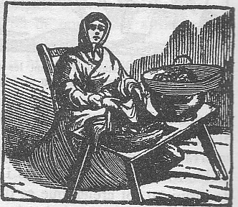
Abans els padrins regalaven els panellets als seus fillols, com per Pasqua els donaven la mona.
Castanyera. Il·lustració de principi del s. XX

Les castanyeres d'aquell temps vestien de manera pròpia. Duien unes faldilles de sargil molt amples i folrades, amb davantal de cànem i llana. Al cap duien una caputxa blanca de llana, molt llarga, que els arribava fins més avall de mitja faldilla. La duien lligada al coll i a la cintura.

Qüestionari;

1. Busca el significat de les paraules següents:

Padrí:

Fillol:

Pasqua:

Sargil:

Cànem:

2. Quin sembla ser l’origen de menjar panellets i moniatos durant la nit de Tots Sants?
2. La Festa de tots Sants i el Dia de Difunts

La festa de Tots Sants determina l'inici del cicle de la terra: després de l'abundor i les collites de l'estiu, ve el repòs, la mort aparent de la natura. Però també és el moment de la sembra, promesa del ressorgiment de la vida amb el retorn del bon temps.

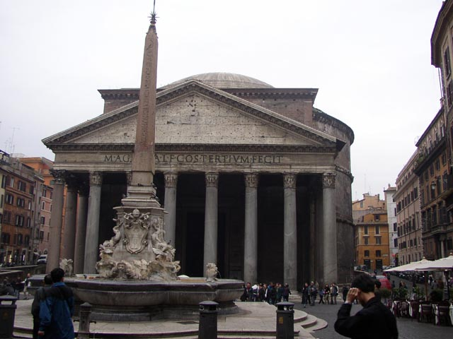
Tots Sants se celebra el dia 1 de novembre. Aquesta festivitat és una de les més antigues en el món cristià. El seu origen es troba al segle VII, quan el Papa Bonifaci IV, en comptes de fer enderrocar el Panteó de Roma (o sigui el temple pagà de Tots els Déus), que Marc Agripa havia fet construir en honor de Júpiter, en memòria de la victòria de l'emperador August sobre Marc Antoni i Cleopatra, el purificà i consagrà en honor de la Verge i de Tots els Màrtirs, i disposà que cada any fos celebrada una festa en la diada de la seva dedicació.
Panteó d’Agripa. s I aC

El dia de Tots Sants i, sobretot, el Dia de Difunts, el 2 de novembre, la gent va als cementiris a visitar les tombes dels avantpassats, a guarnir-les amb flors i a arranjar el seu aspecte exterior. El costum de visitar els difunts és d'origen romà, i per això és un tret comú a les cultures influïdes per l'antiga Roma.
Malgrat la seva cristianització, la festa de Tots Sants ha conservat en el seu costumari tota una sèrie d'elements que corresponen a creences anteriors al cristianisme.

Qüestionari:

1. Escriu el significat de les paraules següents:

Pagà:

Màrtir:

Panteó:

2. Quin dia se celebra la festivitat de Tots Sants? I el Dia de Difunts?

3. Quin és l’origen de la festa de Tots Sants?

Els panellets
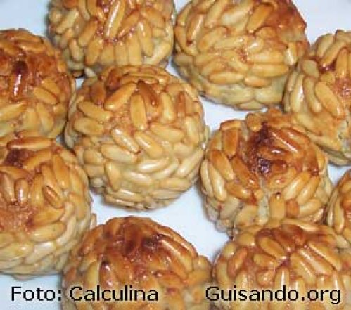
L'origen dels panellets com a menjar característic de la diada de Tots Sants és poc clar. Poden ser un record d'antics àpats funeraris: en alguns indrets la gent portava els panellets a l'església en cistells i se'ls menjava dins del mateix temple en comunitat. En les poblacions de la Catalunya vella, hi havia el costum de celebrar una menjada després de la mort d'algun familiar.

INGREDIENTS:

- 1/2 quilo d'ametlles mòltes. - 200 grams de patates bullides i aixafades. - 400 grams de sucre. - 1 clara d'ou i la pell de llimona ratllada. - 1/2 quilo de pinyons i 1/4 d'ametlles moltes.

PREPARACIÓ:

Cal barrejar tots els ingredients menys la clara d'ou i deixar-ho reposar 4 hores. Després, fer boles amb la massa i envernissar-les amb la clara d'ou. Posar les boles al forn, ben calent per sota, vuit minuts.

Dites populars de Tots Sants

3. El cicle de Nadal
Entre Tots Sants i Nadal
pluja i vent faran prou mal.

Per Tots Sants,
castanyes, i cargols amb banyes.

El raïm penjat fins a Tots Sants,
s'ha de menjar de dos en dos grans,
de Tots Sants enllà,
de gra en gra.

De Tots Sants a Sant Martí,
onze dies i un matí.

Per Tots Sants,
capes i mocadors grans.

De Tots Sants fins a Nadal,
el flequer perd son cabal.

Per Tots Sants,
desa el vano i treu els guants.

Per Tots Sants,
caçador, plega els rams.

Per Tots Sants,
ni llentrisca ni glans.

Per Tots Sants,
tots els vins són sans.

Per Tots Sants i pels Morts,
si sembres blat
colliràs escardots.

De Tots Sants a Nadal,
l' hivern cabal;
de Nadal enllà,
comença a baixar.

Per Tots Sants,
les olives a les mans.

Per Tots Sants,
quinze ençà, quinze enllà,
la flor de sembrar,
i si pot ser els d' aquí,
no esperis els d'allà.

Per Tots Sants,
els camps verds
i els cims blancs.

El calendari festiu del cicle nadalenc comença el 6 de desembre, Sant Nicolau, i s'acaba per la Candelera, el 2 de febrer. Els antecedents de la celebració del Nadal es troben en les festes anomenades Saturnàlies, que es vivien a l'antiga Roma en honor del déu Saturn. Amb la progressiva implantació del cristianisme a Europa es va fer coincidir aquesta data amb el naixement de Jesucrist.

Sant Nicolau i l’Advent

La festa de Sant Nicolau, patró dels infants, es celebra el 6 de desembre i és molt popular arreu d'Europa. En algunes localitats catalanes encara perdura el costum que els infants vagin per les cases cantant cançons i demanant ser remunerats amb dolços i llepolies.

Advent és el nom amb el qual la litúrgia cristiana denomina el període de quatre setmanes anterior al dia de Nadal. És el temps en què la natura sembla adormida, però es prepara per l'"adveniment", quan tot torni a germinar. Igualment, els creients de l'Església catòlica també es preparen espiritualment per a l'"adveniment" de l'infant Jesús.

En els països escandinaus i a l’Europa central, l'Advent es viu amb intensitat. A les llars hi trobem les típiques corones amb quatre espelmes que simbolitzen les quatre setmanes del temps d'Advent. En els darrers temps, a Catalunya ha agafat protagonisme el costum anglosaxó de regalar als infants un calendari d'Advent. Cada dia té una finestreta que conté una sorpresa (habitualment, una xocolatina amb motiu nadalenc), la darrera de les quals sol ser més gran i té com a motiu el Naixement. És una dolça manera d'anar fent el compte enrere cap a la celebració del Nadal.

Fira de Santa Llúcia

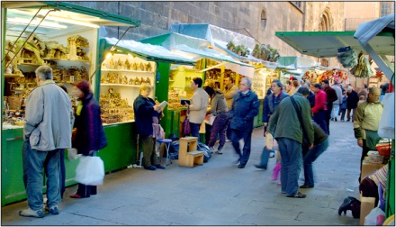
La veneració catalana per Santa Llúcia, verge i màrtir, es remunta al segle XIII. La dita popular ens indica que "De Santa Llúcia a Nadal dotze dies de cabal" i es que la seva festa se celebra el 13 de desembre. La santa és patrona de la vista i, en conseqüència, els qui més la necessiten per treballar (modistes, estudiants, etcètera) li tenen especial devoció.
La Fira de Santa Llúcia de Barcelona

Santa Llúcia té una significació important de cara a la ciutat. I és que de l'1 al 23 de desembre, al voltant de la catedral se celebra la tradicional Fira de Santa Llúcia. Hi ha un bon nombre de parades on es venen figures, casetes i guarniments nadalencs variats i també arbres, molsa, tions i altres elements boscans.

A l’entorn de Nadal

Cultures anteriors a la cristiana ja havien celebrat el solstici d'hivern, quan les nits s'escurcen i la llum del sol comença a guanyar terreny a la foscor. Va ser en el segle IV dC que l'església va adoptar el 25 de desembre com a data per celebrar el naixement del messies. Després de 1.600 anys de celebració cristiana, en el costumari popular nadalenc encara trobem manifestacions que fan palès l'antic origen solsticial de la festa com, per exemple, el costum de tenir un tió a la llar.

El Nadal és la festivitat cristiana que comprèn el temps entre l'advent i epifania. És, juntament amb la Pasqua, la festa cristiana més important en què se celebra el naixement de Jesús. De les esglésies cristianes, la Catòlica i la Protestant celebren el Nadal el 25 de desembre. Per la seva banda, l’Església Ortodoxa el celebra el 7 de gener, ja que no va acceptar el calendari gregorià que va reformar el calendari julià de l’època romana.

No obstant el seu origen marcadament religiós, és una festa celebrada pertot el món fins per gent que no pertany a aquesta religió, com és el cas de la Xina i el Japó.
En català la paraula Nadal ve de natalici, naixement. Els anglosaxons usen el terme christmas, que significa ”missa de Crist”, i en algunes llengües germàniques, com l’alemany, la festa s’anomena Weihnacht, que significa ”nit de benedicció”

Tothom viu i celebra el Nadal, i els moments dels àpats adquireixen una gran importància per la capacitat que tenen de reunir tota la família al voltant d'una taula ben assortida. El caràcter familiar ha fet possible conservar algunes de les tradicions gastronòmiques: l'escudella amb carn d'olla, el rostit, el torró, els canelons de Sant Esteve…

El pessebre
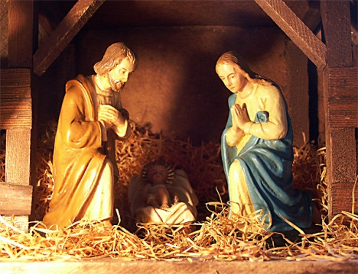
El pessebre és la representació a la llar del naixement del nen Jesús construïda amb molsa, troncs, suro, amb figures de fang de personatges de la vida rural. El pessebre és un dels quadres costumistes més estesos a la Mediterrània cristiana. El seu origen podria estar en les antigues creences de tenir imatges dels déus a casa com a protecció, encara que ha sofert tantes evolucions que això no es pot assegurar.

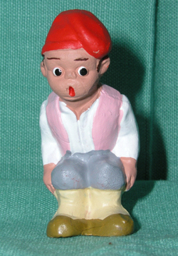
El caganer és una figura dels pessebres de Catalunya, sovint amagada en un racó, darrere d'un arbust, on fa les seves necessitats a l'aire lliure. Vestit generalment amb camisa blanca, pantalons foscos, faixa i barretina vermelles.
L'origen sembla ser que se situa entre el canvi dels segles XVII i XVIII, en ple Barroc, un moviment cultural i artístic que es caracteritzava per un realisme exagerat. Els caganers apareixen ja als pessebres catalans a finals del segle XVII, encara que no es van fer populars del tot fins al XIX.

El Tió de Nadal és un dels elements de la mitologia catalana i una tradició molt arrelada a Catalunya. Originàriament consistia en un tronc encès -és a dir, un tió- de la llar de foc, i el regal era l'escalfor que proporcionava. Avui dia, és un tronc que sovint es decora posant-li potes i altres elements que simulen una cara somrient que sovint es corona amb una barretina vermella.
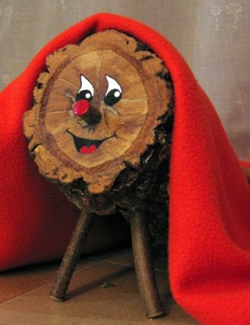
Se'l fa cagar repetidament a base d'engegar-li cops de bastó, alhora que se li canta una cançó tradicional, al·lusiva a aquesta circumstància.
Tradicionalment, el Tió mai no caga objectes grossos (aquests ja els porten els Reis) sinó llaminadures, figuretes de pessebre i alguna joguina senzilla per als més petits, així com coses de menjar i beure per als àpats de Nadal i Sant Esteve, com torrons, xampany, figues seques, etc.

El tió

Qüestionari

1. Escriu el significat de les paraules següents:

Advent:

Solstici:

Epifania:

Tió:

2. Quin és l’origen de la festa de Nadal?

3. De què és patrona Santa Llúcia?
4. El Carnestoltes
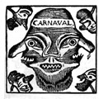
Carnestoltes quinze voltes i Nadal de mes en mes, cada dia fossin festes la Quaresma mai vingués.

Carnestoltes és el nom habitual del carnaval als Països Catalans.

Una vegada tancat el cicle de Nadal comença el Carnestoltes. Les festes de Carnaval o Carnestoltes a casa nostra se celebren de Dijous Gras a Dimecres de Cendra i es caracteritzen per ser un moment de transgressions desenfrenades, per la sàtira política, pels enfrontaments festius, per les desfilades de comparses i rues plenes de gent disfressada, per les mascarades i per tot tipus d'altres inversions dels papers socials, moments de revolta controlada en què el món es posa momentàniament de cap per avall. Uns dies plens d'excessos carnals i gastronòmics previs a l'arribada de la meditació i els dejunis que imposa la Quaresma.

Aquestes jornades són, probablement, les més celebrades en les mateixes dates arreu del món.

Tradicionalment el dijous gras o dijous llarder era el primer dia del Carnaval, tot i que actualment en nombroses poblacions la festa s'ha ampliat en el nombre de dies de celebració. És tradició menjar la botifarra d'ou en aquest dia a més d'altres de semblants com la blanca o la negra. També és costum menjar truita de botifarra.
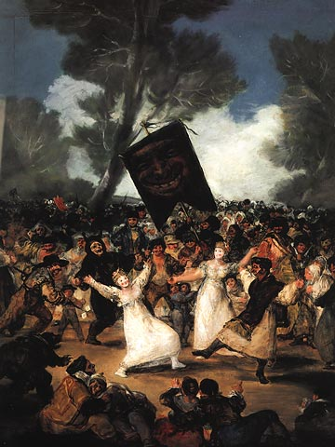
L’enterrament de la sardina. Fco. de Goya. 1814
El dimecres de cendra posa punt i final al Carnaval a moltes poblacions catalanes. En d'altres poblacions també és conegut com a enterrament de la sardina.
En aquest dia és tradició de repartir cendra, el sacerdot pronuncia les paraules: "Memento, homo, quia pulvis es, et in pulverem reverteris", és a dir: "Recorda, home, que ets pols, i en pols t’has de tornar"

La Quaresma és el període de quaranta dies d'abans de Pasqua que el calendari litúrgic cristià assenyala per preparar-se per a la Setmana Santa. Comença el Dimecres de Cendra i acaba el Diumenge de Rams.
L'objectiu de la Quaresma és establir un període de reflexió i penitència en què els cristians tinguin temps de preparar-se per a la celebració pasqual. Tradicionalment també és practica dejuni i abstinència.

La duració de la Quaresma té el seu origen en el simbolisme del nombre quaranta, que es tenia com a símbol de plenitud. Així, quaranta dies són els que van durar el Diluvi, els dies que van passar Moisès i Elies a la muntanya, o els dies que va dejunar Jesús al desert.

En la vella societat rural, fortament estructurada pel cristianisme, el temps de Carnestoltes oferia mascarades, rituals d'arrel pagana, i un lapse de permissivitat que s'oposava a la repressió dels instints i la severa formalitat litúrgica de la Quaresma.
Actualment el Carnaval s'ha convertit en una festa popular de caràcter lúdic.
El carnestoltes es caracteritzava, també, a tot arreu, per un consum exagerat de carn, especialment de porc, motivat per la proximitat de la prohibició quaresmal. Durant el franquisme el carnestoltes fou prohibit oficialment i la seva celebració restà limitada a l'àmbit privat. Els carnestoltes més destacats són els de Vilanova i la Geltrú, Sitges, Reus -típic per la guerra de tomàquets- i Solsona, on destaca la penjada del ruc i el ball de l'escaldat.

El Carnaval és una celebració que pertany al culte lunar. Per aquest motiu, és una festa mòbil. Per tal de situar el Carnaval en el calendari, hem de buscar la primera lluna plena posterior a l'equinocci de primavera, el 20 de març. El diumenge següent és Diumenge de Pasqua i el diumenge de la setmana anterior és Diumenge de Rams. A partir d'aquest últim comptem quaranta dies enrere i tenim el Dimecres de Cendra, el primer dia de Quaresma i últim de Carnaval. Així, doncs, Dimecres de Cendra es mourà entre el dia 4 de febrer i el 10 de març, mentre que el Dijous Gras ho farà entre el 29 de gener i el 4 de març.

Qüestionari

1. Quin dia comença el Carnaval i quin dia acaba?

2. Quin dia comença la Quaresma i quin dia acaba?

3. Què és la Quaresma?

4. Què és el Dimecres de Cendra?

5. Què és l’enterrament de la sardina?
6. Si el 21 de març és lluna plena:

a. Quin dia és el Diumenge de Pasqua?

b. Quin dia és el Diumenge de Rams?

c. Quin dia és el Dimecres de Cendra, últim dia de Carnaval?

d. Quin dia és Dijous Gras?

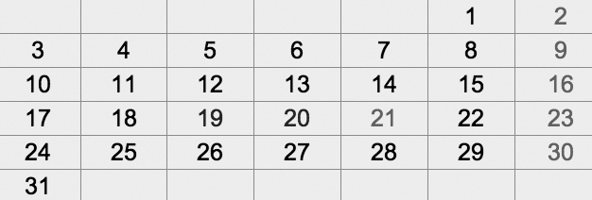
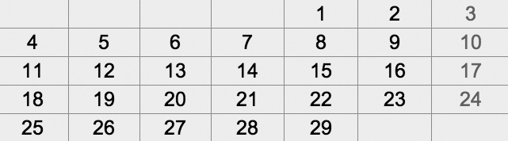
març
febrer
Dl | Dt | Dc | Dj | Dv | Ds | Dg

En el calendari cristià, el diumenge de Pasqua se celebra la Pasqua de Resurrecció, és a dir, la resurrecció de Jesucrist tres dies després de morir a la creu.
Des d'un punt de vista de la Fe, és la festa més important del cristianisme, tot i que popularment se celebra amb molta més intensitat el Nadal. El Diumenge de Pasqua culmina la Setmana Santa, una setmana de celebracions relacionades amb els últims dies de la vida de Jesucrist.
El dia de Pasqua, és tradició que el padrí o padrina regali al seu fillol una mona de xocolata.
5. Diada de la dona treballadora

El 8 de març s’ha convertit en un símbol per a les dones dels cinc continents. La celebració no es basa en un únic fet ni tampoc ha tingut sempre el mateix sentit. La història canvia, és dinàmica, i el sentit dels símbols i significats també.

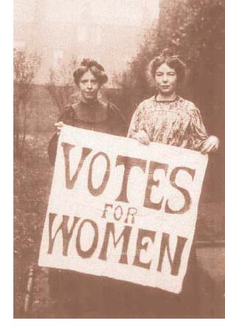
Antecedents

Des de l’inici de la Revolució Industrial, àmplies capes de la població femenina dels sectors populars es van incorporar al treball assalariat. Aquesta incorporació no les eximí, però, de continuar sent responsables del treball de cura de les persones del grup familiar ni de les activitats domèstiques.
Les precàries i difícils condicions de treball industrial van provocar, des de mitjan segle XIX, l’aparició de moviments de dones que reivindicaven millors condicions laborals, com ara la reducció de la jornada laboral, la limitació de l’edat de treball de les criatures, la prohibició de l’horari nocturn per a les dones, la compensació econòmica per accidents laborals i les mesures per prevenir-los.

D’aquesta experiència, Catalunya no en va quedar al marge. N'és un exemple la vaga que 3.500 treballadores del sector tèxtil d’Igualada van fer l’any 1881, en demanda de millors condicions de treball.

Els fets de Nova York

En l’origen de la commemoració del 8 de març com a Dia Internacional de la Dona, tradicionalment s’han destacat diversos fets puntuals: la vaga de les obreres tèxtils nord-americanes de 1857, l’incendi de la fàbrica Cotton o el de la Triangle Shirtwaist Company, de Nova York, el dia 25 de març de 1911 (indústria tèxtil on treballaven cinc-centes persones, en la seva gran majoria dones immigrants joves).
En aquest darrer incident van morir 142 obreres que l’any anterior havien mantingut una important vaga per demanar millors condicions laborals.

El dret a vot

Ja que les dones contribuïen amb el seu treball -tant el remunerat com el domèstic- al creixement de l’economia dels seus respectius països, volien tenir el dret a participar en l’àmbit públic. Aquesta participació se centrà, durant unes dècades, en la reivindicació del dret de vot per a les dones, l’altre gran eix que conflueix en la celebració d’aquest dia.
La primera declaració programàtica reivindicant el dret de vot, la van fer les dones nord-americanes, el 1848, reunides a Seneca Falls. Anys després, les sufragistes angleses van fer de la reivindicació del dret de vot per a les dones l’eix central de les mobilitzacions. Les seves accions i les seves idees van traspassar fronteres i van tenir repercussions en altres països.

A Espanya les dones no van tenir dret a vot fins l’any 1931.

El 8 de març

Amb l’esclat de la Primera Guerra Mundial (1914-18), la pau es convertí en el leitmotiv de les celebracions del Dia Internacional de la Dona. El 8 de març (segons el nostre calendari) de 1917 les dones russes, que feia anys que també ho celebraven, van sortir al carrer reclamant aliments i el retorn dels combatents. Aquest va ser l’inici del moviment que acabaria amb la dimissió del tsar i la proclamació de la República. A partir d’aquest moment, el Dia Internacional de la Dona quedà fixat en la data del 8 de març.

La reivindicació de millors condicions de treball, de vida, de drets polítics i manifestacions en favor de la pau, són alguns dels motius que es troben en l’origen de la celebració del dia 8 de març com a Dia Internacional de la Dona.
Amb el ressorgiment del feminisme, a finals dels anys seixanta, tornà a implantar-se la celebració d’aquesta data, que van acabar de corroborar les Nacions Unides, el 1977, en declarar el 8 de març com a Dia Internacional de la Dona.

Qüestionari

1. Quin dia se celebra la Diada de la Dona Treballadora?

2. Quan apareixen els primers moviments en defensa del drets laborals de les dones?

3. Quins eren alguns dels drets laborals reivindivats per les dones?

4. Quin any van poder votar les dones a Espanya per primer cop en unes eleccions?

Activitat

“QUIERO SER COMO BECKHAM”

ELS DRETS SEXUALS I REPRODUCTIUS A TRAVÉS DEL CINEMA
SEXUALITAT, IDENTITATS I RELACIONS DE GÈNERE

ACASC
Ernest Cañada, Àlex Rodríguez i Maria Truñó
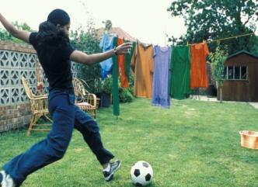

FITXA TÈCNICA

Direcció: Gurinder Chadha
Guió: Gurinder Chadha, Guljit Bindra, Paul Mayeda Berges
Producció: Gurinder Chadha & Deepak Nayar
Duració: 108 min.
Països: Gran Bretaña
Any de producció: 2002
Repartiment: Anupam Kher, Archie Panjabi, Frank Harper, Jonathan Rhys-Meyers, Juliet Stevenson, Keira Knightley, Parminder K. Nagra, Shaznay Lewis

Sinopsi: Jesminder és una noia de 18 anys que viu amb la seva família hindú a Londres. Els seus pares volen que sigui educada per a ser la perfecta esposa índia, però ella no té temps per a pensar en aquestes coses perquè el que li agrada és jugar al futbol. Un dia, mentre està jugant en el parc, Jules es fixa en ella i la convida que jugui en l'equip femení local, entrenat per Joe. A Jesminder li surten de cop una sèrie d'oportunitats i problemes que faran trontollar el seu petit món. Té davant dels seus ulls l’oportunitat de portar el seu equip a les finals i gaudir amb el que realment li agrada i se li dóna bé, però entrarà en conflicte amb la seva família i la seva comunitat, i utilitzarà diverses estratègies per a poder fer realitat els seus desigs.

Els problemes que sorgeixen quan una dona no compleix amb el que socialment s'espera d'ella com a dona.
La protagonista, Jesminder, ha d’afrontar el conflicte que es planteja amb la seva família i la seva comunitat pel fet de no complir el paper que se li assigna com a dona. Ella té altres interessos i motivacions que no passen per aprendre a cuinar i buscar parella amb qui casar-se. A més, els seus gustos es consideren propis de nois i no pas de noies. Al llarg de la pel·lícula hi ha multitud d'exemples d'aquest desajust de rols de gènere: per exemple, quan la seva mare li diu "ja has jugat prou, corrent despullada davant d'homes. Has de començar a comportar-te com una dona". D'altra banda, trobem que en la família de la seva amiga Jules, encara que el pare li dóna suport , la mare tracta de reconduir-la cap al món de la feminitat tradicional. Per això, encara que la història se centra en la realitat de Jesminder, el problema que planteja no té a veure amb el fet que ella sigui hindú, sinó amb les característiques assignades socialment i tradicionalment a les dones en les societats patriarcals.
Durant la pel·lícula veiem com van canviant les estratègies d'afrontar la situació, en especial per part de la jove, del seu pare i de la mare de la seva amiga. Passen, respectivament, de mentir per evitar enfrontar-se a plantejar el problema i les seves necessitats clarament; de rebutjar completament els desigs de la seva filla que no s'ajusten al que entenen que és ser dona sense tenir en compte que no serà feliç si no fa el que li agrada; i de voler reprimir els seus gustos amb amenaces i referències a la feminitat ("els nois no volen dones amb més músculs que ells").

Els estereotips relacionats amb el món dels homes i amb el món de les dones.

Pràcticament tots els personatges de la pel·lícula reflecteixen i encaixen amb els respectius models tradicionals de la feminitat i la masculinitat, excepte bàsicament les jugadores de l'equip de futbol. Des de les joves que sembla que només pensen a tenir sexe i es vesteixen i maquillen preocupades per estar maques i agradar als nois; a les mares i altres dones adultes que apareixen únicament complint els seus rols de tenir cura i controlar que els costums es compleixin; als nois que gairebé no saben jugar a futbol sense barallar-se i presumir fent comentaris simples sobre les noies.

Les orientacions sexuals i els prejudicis vinculat a l'homosexualitat.
A la pel·lícula, hi ha dos moments on es tracta directament el tema de l’ homosexualitat: quan la mare de Jules l'acusa de ser lesbiana i quan l'amic de Jesminder li explica que és gai. A part d'aquestes escenes, s'endevina com les actituds afectuoses entre noies que practiquen un esport considerat d'homes fan sospitar, ja que hi ha el prejudici que el món de l'esport femení amaga moltes relaciones lesbianes. Si a això hi afegim que cap de les dues protagonistes té com a principal interès tenir una parella, la seva orientació sexual queda fora dels estereotips i és qüestionada. És interessant analitzar com reacciona la mare de Jules quan creu que la seva filla és homosexual: en lloc de preguntar-li directament a la seva filla, l'acusa, perd els papers i menysprea la seva filla, per, després, desmentir el tema i reforçar la valoració positiva de la seva filla.

Les concepcions del cos i de l'afectivitat
En la idea del propi cos veiem en la protagonista un canvi al llarg de la pel·lícula: mentre comença canviant-se de roba en el vestuari amb vergonya que se li vegi el cos i també amb por que li vegin la cama amb la cremada, més endavant, respon al noi que la increpa en el parc dient-li "mai has vist una cremada o què?", i sembla que va acceptant i sentint-se millor amb el seu cos. Això ens serveix per a reflexionar sobre el fet que les nostres sensacions i concepcions del cos formen part del procés de creixement i és quelcom construït socialment, per tant, susceptible de transformar-se.

ELEMENTS DE DEBAT

- Què és el que esperen les famílies de Jesminder i de Jules d'elles pel fet de ser dones? Quines característiques et sembla que s'ha de tenir per ser "una bona dona" segons el model de feminitat tradicional?

- Quin tipus de reaccions es donen a la pel·lícula davant la negativa de complir amb el que se suposa que és ser dona? Quines estratègies et semblen més encertades per a poder fer el que a una li agrada?

- Per què creus què hi ha sospites no fonamentades sobre l'orientació sexual de Jesminder i Jules? Et sembla normal el comportament de la mare de Jules al respecte?

- Al principi Jesminder sembla no estar gaire a gust amb el seu cos, però això va canviant. Quines coses creus que l’ajuden a acceptar-lo i que li agradi el seu propi cos?

Activitats

1. Abans de veure la pel·lícula, respon a les preguntes següents

 |  | sí | no n’estic segur/-a | no
1 | Creus que hi ha diferència de drets entre homes i dones?
2 | Creus que hi ha diferència d’oportunitats entre homes i dones?
3 | Creus que hi ha diferència d’educació a casa entre nois i noies?
4 | Creus que hi ha diferència d’eduació a l’escola entre nois i noies?

2. En cas de respondre sí a la pregunta anterior, respon ara

2.1 Quina és la diferència de drets?

2.2 Quines són les diferències d’oportunitats?

2.3 Quina és la diferència d’educació a casa?

2.4 Quina diferència d’educació hi ha a l’escola?

3. Després de veure la pel·lícula, respon a les preguntes següents:

3.1 En quin país està situada la història?

3.2 De quin país procedeix la protagonista?

3.3 A quina religió pertany la protagonista?

3.4 De quin país és la coprotagonista?

3.5 Quina religió té la coprotagonista? Creus que és important dins la història?

3.6 Quin problema planteja l’argument de la història?

3.7 Qui viu aquest aquest problema, la protagonista, la coprotagonista o totes dues?

3.8 Creus que aquesta és una història fantàstica o que, al contrari, es podria donar al nostre país?

3.9 Si creus que es pot donar al nostre país, per què creus que pot passar?

6. La llegenda de Sant Jordi
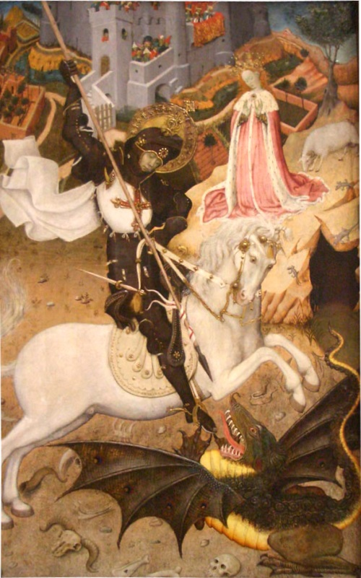
Sant Jordi. Bernat Martorell. S. XV

Sant Jordi, cavaller i màrtir, és l'heroi d'una gran gesta cavalleresca, que la veu popular universal situa a les terres allunyades i llegendàries de la Capadòcia (Turquia), però que la tradició catalana creu esdevinguda als voltants de la vila de Montblanc.

Diuen que assolava els voltants de Montblanc un monstre ferotge i terrible, que posseïa les facultats de caminar, volar i nedar, i tenia l'alè pudent, fins al punt que des de molt lluny, amb les seves alenades enverinava l'aire, i produïa la mort de tots els qui el respiraven. Era l'estrall dels ramats i de les gents i per tota aquella contrada regnava el terror més profund.

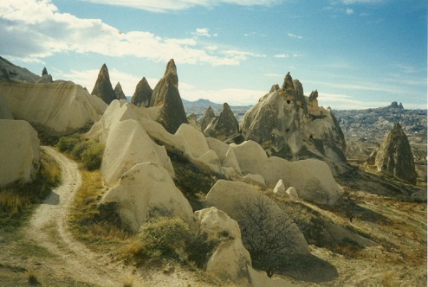
Les gents van pensar donar-li cada dia una persona que li serviria de presa, i així no faria estrall a tort i a dret. Van assajar el sistema i va donar bon resultat; el cas difícil fou trobar qui se sentís prou avorrit per deixar-se menjar voluntàriament pel monstre ferotge. Tot el veïnat va decidir fer cada dia un sorteig entre tots els veïns de la vila, i aquell que destinés la sort seria lliurat a la fera. I així es va fer durant molt de temps, i el monstre se'n deuria sentir satisfet, ja que va deixar de fer les destrosses que havia fet abans.
Capadòcia

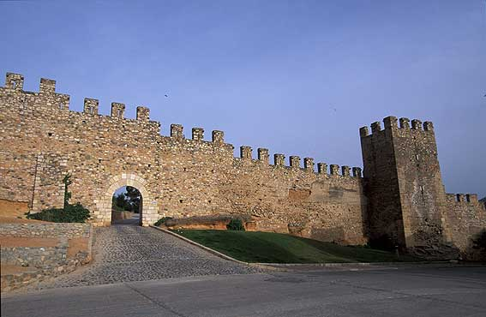
Heus ací que un dia la sort va voler que fos la filla del rei la destinada a ser presa del monstre. La princesa era jove, gentil i gallarda com cap altra, i feia molt dol haver-la de donar a la bèstia. Ciutadans hi hagué que es van oferir a substituir-la, però el rei fou sever i inexorable, i amb el cor ple de dol va dir que tant era la seva filla com la de qualsevol dels seus súbdits. Així, el rei va avenir-se que la princesa fos sacrificada.
Montblanc

La donzella va sortir de la ciutat tota sola i espantada, i va començar a caminar cap al cau del monstre. Mentre, tot el veïnat, desconsolat, mirava des de la muralla com la princesa anava al sacrifici.

Quan portava una estona caminant se li va presentar un jove cavaller, cavalcat en un cavall blanc, i amb una armadura tota daurada i lluent. La donzella, esborronada, li digué que fugís de pressa, puix que per allí rondava una fera que així que el veiés en faria xixina. El cavaller li digué que no temés, que no li havia de passar res, ni a ell ni a ella, per tal com ell havia vingut expressament per combatre el monstre, per matar-lo i alliberar del sacrifici la princesa, com també la ciutat de Montblanc del flagell que li representava el veïnatge d'aquell monstre.

Entre aquestes, la fera va presentar-se, amb gran horror de la donzella i amb gran goig del cavaller, que la va escometre i d'una llançada la va malferir. El cavaller, que era Sant Jordi, lligà la bèstia pel coll i la donà a la donzella perquè ella mateixa la portés a la ciutat. El monstre va seguir tot manso i estemordit la princesa. Tot el poble de Montblanc, que havia presenciat la baralla des de les muralles, ja esperava amb el braços oberts la donzella i el cavaller, i enmig de la plaça va esbravar el seu odi contra la fera, de la qual aviat no restà bocí.
El rei volia casar la seva filla amb el forcívol cavaller, però Sant Jordi va replicar que no la mereixia; va dir que havia tingut una revelació divina sobre la necessitat urgent d'anar a combatre el drac ferotge i alliberar la donzella, i amb ella la ciutat de Montblanc. I així ho havia fet amb la protecció divina i per manament diví. Per tant, ell no havia fet res per ell mateix i no mereixia cap premi.

Aleshores, Sant Jordi desaparegué misteriosament, talment com havia aparegut.

Activitats

1. Escriu el significat de les paraules següents:

Cavalleresc:

Estrall:

Gallarda:

Esborronada:

Xixina:

Flagell:

Forcívol:

2. Descriu el drac.

3. Descriu Sant Jordi.

